En el corazón del mundo
Maite López

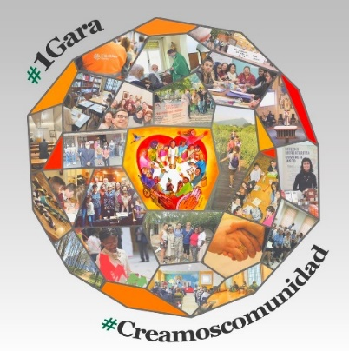
SOMOS FAMILIA, SOMOS IGLESIA
SOMOS UN CUERPO UNIDO EN LA MISIÓN.
SOMOS FAMILIA, PUEBLO DE DIOS,
CREADOS PARA AMAR Y SERVIR (BIS).
Con Cristo en el corazón del mundo;
buscar y hallar a Dios en todas las cosas;
trabajar por la justicia con fe y alegría
para mayor gloria de Dios (bis).
SOMOS FAMILIA, SOMOS IGLESIA
SOMOS UN CUERPO UNIDO EN LA MISIÓN.
SOMOS FAMILIA, PUEBLO DE DIOS,
CREADOS PARA AMAR Y SERVIR (BIS).

